 EXPERIMENTO DE FLOTABILIDAD

I. INTRODUCCIÓN
En el video titulado ¨ Estudiando la Densidad.flv¨ podemos ver como se experimenta con tres latas de la bebida Coca – Cola, una normal (Original), otra Light y una Zero, que son introducidas en un recipiente el cual contiene agua, para así poder ver como es la flotabilidad de cada una de ellas. El hecho de que sean distintas en su denominación, pero todas de la misma marca es porque tienen distintos componentes que las hacen diferentes entre sí, pero con un factor en común que es la cantidad de azúcar en su composición química. Además, podemos ver que el volumen es el mismo de 350 ml cada una, en una lata del mismo volumen.
Las diferencias en las cantidades de azúcar en cada lata dan paso a considerar un elemento sustancial cuando se estudia la flotabilidad, que es la densidad.
Este ensayo pretende indagar en las razones o condiciones de como la densidad de cada bebida afectan a la flotabilidad en condiciones de igual estanque y volumen de cada lata.
II. DESARROLLO
Habiendo visto en el video el comportamiento de las tres latas que se encontraban en el recipiente con agua, se pueden apreciar tres tipos de boyantes (flotabilidad) ejemplificadas con cada lata. Primero tenemos la flotabilidad negativa que es cuando un cuerpo desciende (se hunde) en un fluido, que en este caso sería la Coca Cola normal (Original). Luego tenemos la flotabilidad neutra, cuando el cuerpo se mantiene en un mismo nivel del fluido, no asciende ni desciende por lo cual la Coca Cola Light tendría este comportamiento. Y la última, es la flotabilidad positiva, cuando el cuerpo flota, es decir, asciende a la superficie del fluido por lo que la Coca Cola Zero tiene este comportamiento.
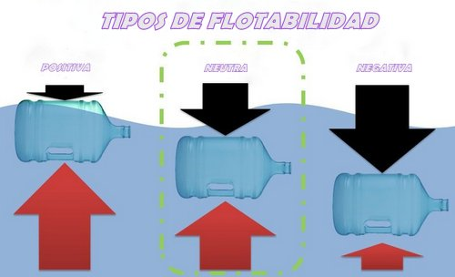
Al repetir el experimento del video, en Chile y con los mismos elementos, nos damos cuenta de que las latas flotan POSITIVAMENTE y no existe una diferencia tan evidente entre la flotabilidad de las tres, generándose una desigualdad respecto de lo observado en el video.
Es entonces que nos preguntamos: ¿Por qué las latas flotan en el agua? Para poder buscar alguna explicación tenemos que hacer un análisis de las variables que pueden afectar al experimento. ¿Son las mismas latas? ¿Las tres latas que tenemos son de un mismo material? Suponemos también, que todas las latas contienen la misma cantidad de aire, algo que no está comprobado. ¿El agua afecta? No sabemos si el agua tiene algo que la hace diferente entre las latas del video con las que usamos en el experimento. Otra interrogante que si tiene importancia es cuando hablamos de azúcar ¿Afecta la cantidad de azúcar que cada una tiene?
Según las etiquetas de cada lata, las cantidades de azúcar en cada una las hace diferentes, por lo cual, podríamos decir que es un factor que afecta en la flotabilidad, pero aun no hay certeza. Nos queda el último factor o variable por analizar, el volumen. ¿Es efectivamente el volumen que aparece en el envase el que está envasado en la lata? Cuando hacemos esta pregunta, podría darse que exista una cantidad de aire mayor dentro del envase, por lo que la cantidad de líquido puede ser una y el aire el complemento del total del envase, es decir los 350 ml. Por tal razón, se efectuó un segundo experimento de comprobación, para certificar que el volumen de líquido etiquetado fuese equivalente en las tres latas y así descartar que hubiese una variable que alterara los resultados. Para eso, se abrió una lata de Coca Cola normal y el contenido fue medido, coincidiendo con lo rotulado.
Esta comprobación volumétrica nos lleva nuevamente a centrarnos en la densidad como factor determinante al evaluar la flotabilidad.
La densidad, definida como masa/volumen, nos muestra que, a la luz de las etiquetas de cada lata, la coca cola normal, al tener mayor cantidad de azúcar presente, aumenta su masa, manteniendo los 350 ml de volumen, por lo cual es más densa que el agua, permitiendo que adquiera flotabilidad negativa.
Lo anterior, queda confirmado con la siguiente información de rotulados:

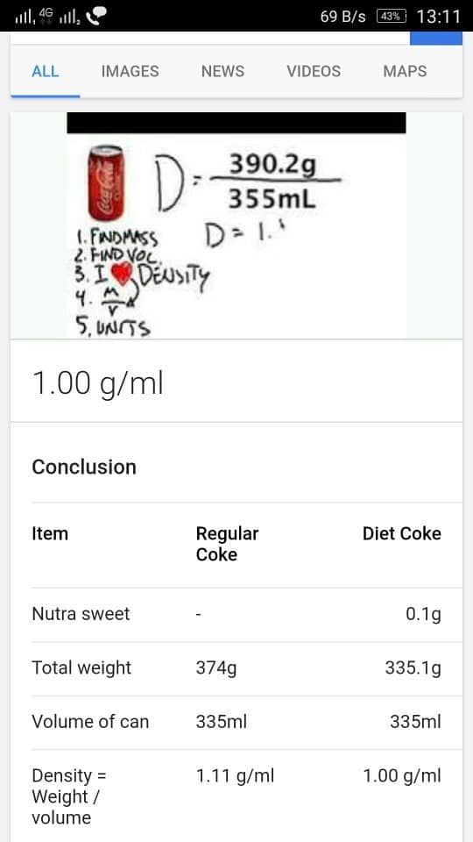

La teoría descrita indica que la Coca Cola Normal debió haber adoptado flotabilidad negativa y mantenerse en el fondo del estanque; sin embargo, en el caso particular del experimento realizado, esto no sucedió y las tres latas tuvieron un mismo comportamiento de flotabilidad POSITIVA.
Del análisis de los factores estudiados, SOLO podría explicarse por la razón de que las 3 latas tuviesen el mismo contenido, independiente de las etiquetas que se marcan en el envase y que la compañía chilena de Coca Cola estuviera envasando el mismo o muy similar liquido en cada lata, independiente de su etiquetado.

III. CONCLUSIÓN
El experimento visto en video, la teoría de flotabilidad y su relación con la densidad de los cuerpos permiten identificar 3 tipos de flotabilidad: POSITIVA, NEUTRA Y NEGATIVA, siendo la densidad de los cuerpos y su relación con el agua que los soporta, la causal de aquellas condiciones.
La comprobación del experimento hecho en casa NO arrojó los mismos resultados, teniendo las 3 latas la misma flotabilidad positiva.
Se intentó identificar variables que hubiesen afectado el experimento: volumen del liquido contenido y densidad de las Coca Colas, descartando el aspecto volumen, ya que un experimento de comprobación ratificó el volumen.
Finalmente, se concluye que, en el caso particular del experimento hecho en casa, la densidad de las Coca Colas de las tres latas diferentes es similar y no produjo cambios en las condiciones de flotabilidad.
Todo lo anterior en nada afecta a la teoría estudiada y que es válida.

Ronald Baasch Scheel
3° Litoral

